**Webprogramozás és design – 9. Practice**

**Téma:** HTML5 nyelv – táblázat készítése, CSS használata.

Mappa neve: **neptunkod_1016**

**Töltse fel a GitHub rendszer aktuális mappába a forrás fájlokat!**

**Határidő: 2025.10.16.**

Módosítás esetén végleges határidő: **2025.10.20.**

**Irodalom:**

* **HTML5 Doktor**
* <http://html5doctor.com/html5-forms-introduction-and-new-attributes>
* **HTML5 Pattern**

<https://www.html5pattern.com>

* **HTML w3schools**

<https://www.w3schools.com/>

**1. Task**

Készítse el a HTML kódot a minta alapján! Formázza a táblázatot a minta alapján, a táblázatnak legyen címe.

Használjon CSS-t – **EXTERNAL-t.** A külső linket, a *body*-ba helyezze el - osztálykijelölés: (.table;.red; .baige; .magenta; .scroll;.center)

**A 2. sor 2 cella tartalma:**

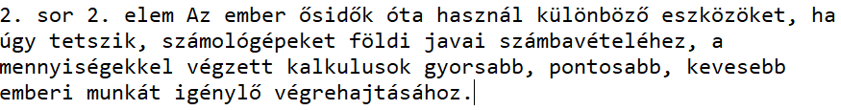

**Mentés**: *Neptunkod_tablazat.html*

**Mentés:** *Neptunkod_table.css*

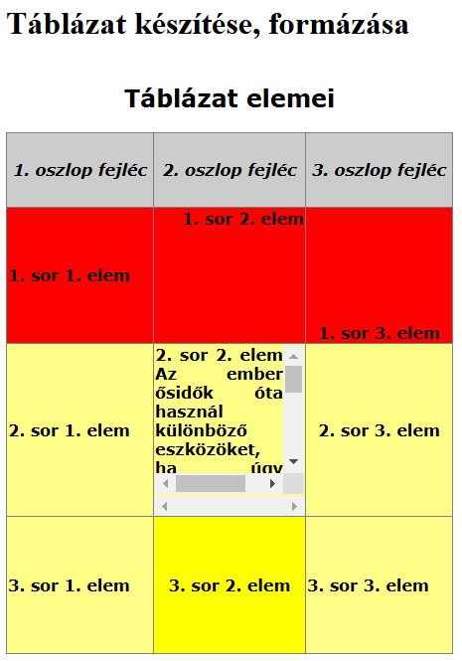

**2. Task**

Készítse el - **önállóan** - saját *féléves órarendjét táblázatba*, amely tartalmazza: **címsor:** a hallgató neve, neptunkód; a **mező nevek**: nap; a **rekordok**: a kurzus időtartam; a **cella**: a kurzus neve, oktató. Formázza a táblázatot, használja az eddig megtanult CSS tulajdonságokat – legyen **EXTERNAL** hivatkozás.

**Mentés**: *neptunkod_orarend.html*

Ez egy minta – ettől el lehet!

A táblázat címe: *név, neptunkod*

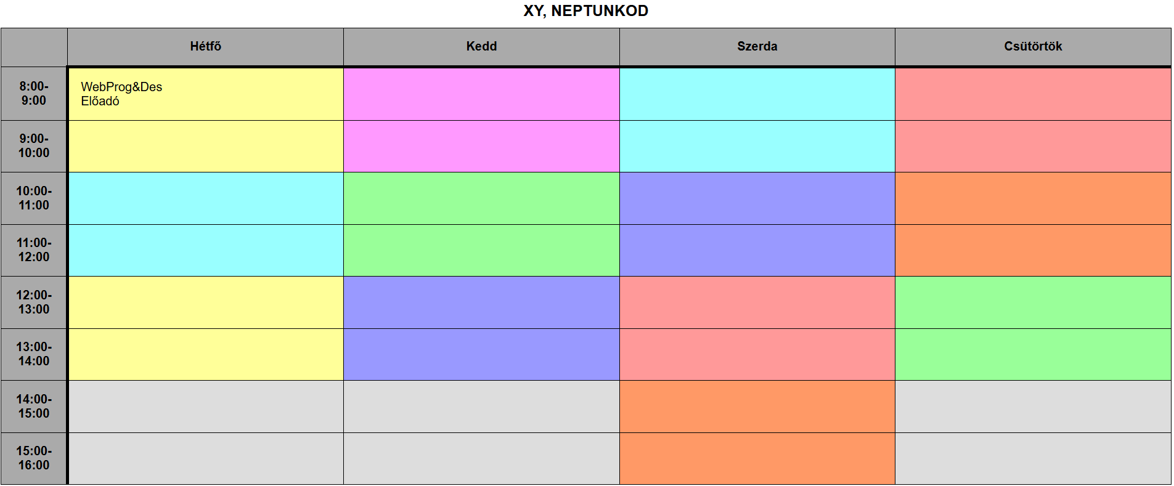

**3. Task**

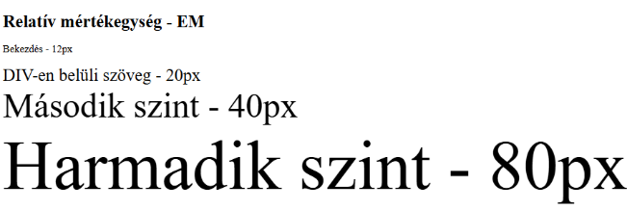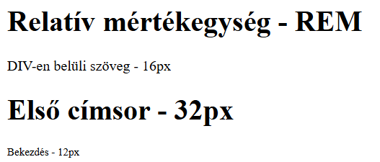Készítse el aCSS mértékegység feladatot a minta alapján - **INTERNAL**

**Mentés: stilus_em.html Mentés: stilus_rem.html**